「番茄種子披衣處理技術」技術簡介
農委會種苗改良繁殖場 黃玉梅
本種子披衣(coating)技術使用本場研發適用於番茄種子之特殊披衣基質(含底衣粉及底衣液)，以鍋式披衣方式（如圖1），將底衣粉黏附於種子表面，以形成不同於原種子大小、硬度及顏色之披衣種子（如圖2）。本披衣配方可因需求添加殺菌殺蟲劑、營養元素、拮抗或有益微生物..等，讓種子滿足客製化要求，使終端使用農戶或育苗場能確保成苗率，提升制病防蟲效率，增加用藥安全性，減少農藥、肥料使用量，育苗者亦可因披衣種子之顏色區分（如圖3），降低品種混雜的風險。
目前在國際上流通的高價蔬菜種子，如：十字花科、茄科、葫蘆科等種子披衣處理極為常見，在臺灣種子公司若有披衣需求時，常以委託國外處理或購買國外專利種衣劑，主控權在他人且增加許多處理成本。技術移轉後可提昇國內種子處理技術，増加產品附加價值，使種子品質與先進國家同步，增加國際競爭力。
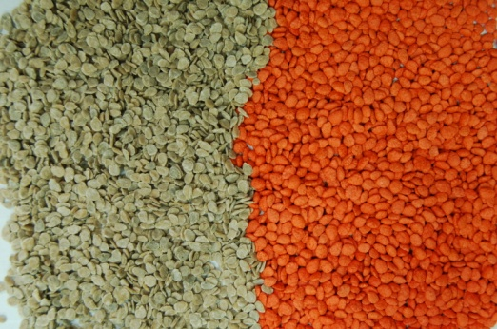
圖1. 鍋式披衣處理圖示。
圖2.經披衣後之番茄種子不同於原種子大小、硬度及顏色。（左:原種子；右：披衣種子）
圖3.番茄披衣種子以顏色示別，避免品種混雜。

